CAPACITAÇÃO EM GERENCIAMENTO DE RESÍDUOS SÓLIDOS E USO DE EQUIPAMENTOS DE PROTEÇÃO INDIVIDUAL EM UMA UNIDADE DE SAÚDE
Antônio Jorge Castro Nascimento¹; Anny Vitória Vieira Sá¹; Carlos Antônio Rocha¹; Fernanda Alvarenga de Souza¹; Gabriel Henrique Moreira de Paiva¹; Renata Alves Terra Reis¹;Taytiana Soares de Oliveira Vieira²; Juliana Lima de Souza Diniz³; Maria Ivanilde de Andrade (Msc.)⁴
Acadêmicos¹ de Medicina da FASEH. Vespasiano-MG, Brasil.
Preceptora² e Docentes^{3,4} de Medicina da FASEH. Vespasiano-MG, Brasil. E-mail: maria.ivanilde@ulife.com.br

RESUMO
O gerenciamento de resíduos nos serviços de saúde é essencial para prevenir riscos à saúde e ao meio ambiente. O Plano de Gerenciamento de Resíduos de Serviços de Saúde (PGRSS) orienta etapas como segregação, acondicionamento, coleta, transporte e destinação final, garantindo práticas seguras e padronizadas. A adequada classificação dos resíduos reduz contaminações e facilita o reaproveitamento de materiais. A capacitação contínua das equipes e o uso correto de Equipamentos de Proteção Individual (EPIs) fortalecem a segurança e a responsabilidade no manejo dos resíduos. O estudo descreve uma intervenção realizada por estudantes de medicina em uma UBS mineira, envolvendo ações educativas, materiais informativos, dinâmicas práticas e adaptação de recipientes. Os resultados evidenciaram melhora na adesão às boas práticas, apesar de algumas resistências iniciais. Conclui-se que as ações promoveram maior conscientização, segurança e responsabilidade ambiental, contribuindo para a sustentabilidade e a saúde pública.
Palavras-chave: Gerenciamento de resíduos de serviços de saúde, equipamentos de proteção individual, educação em saúde.

INTRODUÇÃO
O gerenciamento de resíduos de serviços de saúde (RSS) é uma prática indispensável nos serviços da Atenção Primária à Saúde (APS), uma vez que essas instituições geram diariamente diferentes tipos de resíduos que podem oferecer riscos à saúde humana e ao meio ambiente. A manipulação, o transporte e o descarte inadequados desses

resíduos podem causar contaminações, acidentes ocupacionais e impactos ambientais significativos, tornando essencial a adoção de medidas seguras e padronizadas.
O Plano de Gerenciamento de Resíduos de Serviços de Saúde (PGRSS) é o documento que define as ações necessárias para o manejo correto dos resíduos, desde sua geração até a destinação final e tem como objetivo estabelecer diretrizes para a segregação, acondicionamento, identificação, coleta, transporte, armazenamento, tratamento e destinação final de todos os tipos de resíduos produzidos em uma unidade de saúde. O gerenciamento adequado dos resíduos contribui para reduzir a geração de materiais potencialmente perigosos além de minimizar riscos de infecção, evitar acidentes com perfurocortantes e garantir um ambiente de trabalho mais seguro e limpo.
A classificação dos resíduos é uma etapa fundamental do processo de gerenciamento. Os resíduos são separados conforme suas características e riscos potenciais, permitindo um manejo diferenciado e mais seguro. Essa separação possibilita o reaproveitamento de materiais recicláveis, reduz a contaminação cruzada e facilita o controle das etapas de coleta e transporte.
Outro aspecto essencial é a capacitação contínua dos profissionais que atuam nos serviços de saúde. A educação ambiental e os treinamentos sobre o manejo correto dos resíduos fortalecem a cultura de segurança e responsabilidade dentro do ambiente de trabalho. Cada colaborador deve compreender que seu papel é decisivo para a eficiência do PGRSS, e que pequenas atitudes como segregar corretamente ou usar os equipamentos de proteção fazem diferença na saúde coletiva e na preservação ambiental.
Os Equipamentos de Proteção Individual (EPIs) são ferramentas indispensáveis para garantir a segurança dos profissionais envolvidos no manejo dos resíduos. Seu uso adequado evita acidentes e reduz a exposição a agentes biológicos, químicos e físicos.
Dito isto, o presente estudo teve como objetivo promover, através de uma capacitação profissional, a conscientização da equipe de uma UBS, quanto às responsabilidades relacionadas às boas práticas em saúde, incentivando o uso correto dos EPIs e o descarte adequado de resíduos por meio dos recursos disponibilizados.

METODOLOGIA

Trata-se de um projeto de intervenção, desenvolvido por estudantes da quarta etapa de medicina, em um estágio acadêmico realizado em uma UBS, localizada em um município mineiro. O público-alvo foram médicos, enfermeiros, agentes comunitários de saúde (ACS) e equipe de serviços gerais.
As estratégias adotadas concentraram-se em recursos didáticos disponibilizados para apoiar a conscientização e a prática segura, contemplando a adaptação de recipientes devidamente sinalizados para o descarte adequado de resíduos, associada à distribuição de panfletos e materiais explicativos sobre a importância e obrigatoriedade do uso dos EPIs.
Além disso, foram realizadas duas dinâmicas com duração de aproximadamente 25 minutos, integrando toda a equipe da UBS. A ação foi realizada na UBS e conduzida pelos estudantes. As dinâmicas demonstraram de forma prática os procedimentos corretos de descarte, fundamentados na literatura e protocolos vigentes. O objetivo principal foi proporcionar visualização e compreensão dos recursos de visualização, favorecendo a assimilação dos conteúdos trabalhados.

RESULTADOS E DISCUSSÃO

Após a implementação da intervenção, notou-se expressiva mudança de postura por parte da equipe tanto na utilização e implementação das boas práticas em saúde como na utilização correta dos EPIs e descarte de resíduos sólidos.
Como desafios, pontua-se a falta de adesão por parte de alguns funcionários. Além disso, constatou-se carência informacional, a qual contribuiu para a geração de pequena resistência frente às práticas e explicações apresentadas, a qual foi contornada na medida em que os profissionais eram orientados acerca da importância do uso das

medidas de biossegurança, como a utilização dos EPIs. Para facilitar a condução da ação e participação da equipe, foram citados exemplos práticos e fornecido orientações quanto
aos acidentes de trabalho e realização da Comunicação de Acidente de Trabalho (CAT), quando necessário.
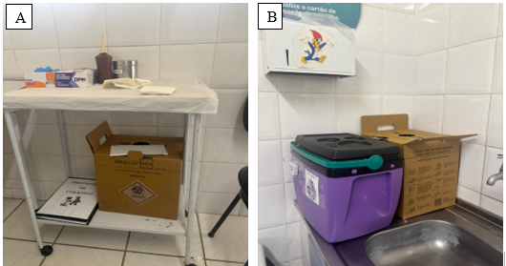
Figura 1. As figuras A e B mostram o uso inadequado de caixas de perfurocortante. Fonte: acervo pessoal, 2025.

O uso dos EPIs deve ser acompanhado de treinamentos regulares, enfatizando a importância da higienização das mãos, do descarte correto dos materiais e da substituição imediata de equipamentos danificados. Além disso, a unidade deve dispor de Equipamentos de Proteção Coletiva (EPCs), como lixeiras com pedal, sinalização adequada, ventilação nos locais de armazenamento e áreas próprias para higienização.
A adoção de um PGRSS eficiente na UBS reflete o compromisso da unidade com a prevenção de riscos, o controle de infecções e a sustentabilidade ambiental. Esse plano garante que todos os resíduos sejam tratados de maneira responsável, protegendo os profissionais de saúde, os pacientes e a comunidade. Mais do que uma exigência legal, o gerenciamento de resíduos representa uma prática de cidadania, ética e respeito à vida, mostrando que o cuidado com a saúde deve estar sempre associado ao cuidado com o meio ambiente.

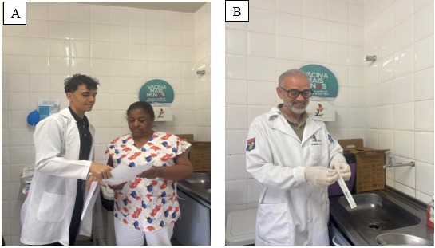
Figura 2. As figuras A e B mostram os estudantes de medicina orientando a equipe. Fonte: acervo pessoal, 2025. (Foto autorizada pela funcionária).

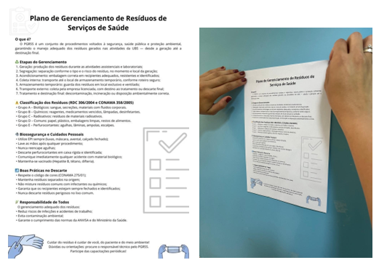
Figura 3. Material informativo distribuído pela UBS. Fonte: acervo pessoal, 2025.

CONCLUSÃO

O estudo evidenciou que ações educativas estruturadas, aliadas à orientação prática, são fundamentais para fortalecer o manejo adequado dos resíduos de serviços de saúde e o uso correto dos EPIs na APS. A intervenção realizada demonstrou impacto positivo na mudança de comportamento dos profissionais, promovendo maior adesão às boas práticas e ampliando a compreensão sobre a importância da biossegurança.
Apesar de desafios relacionados à resistência inicial e à carência de informações, o diálogo contínuo e a demonstração prática contribuíram para superar essas barreiras. Assim, reforça-se que a capacitação permanente, a sinalização adequada e a oferta de materiais educativos são estratégias eficazes para consolidar uma cultura de segurança, responsabilidade ambiental e prevenção de riscos. O projeto fortaleceu o compromisso coletivo com a saúde pública e destacou a relevância do PGRSS para a sustentabilidade e a proteção de trabalhadores, usuários e do meio ambiente.

REFERÊNCIAS

BRASIL. Agência Nacional de Vigilância Sanitária (ANVISA). Manual de gerenciamento de resíduos de serviços de saúde. Brasília: ANVISA, 2006. Disponível em: < https://www.gov.br/anvisa/pt-br/centraisdeconteudo/publicacoes/servicosdesaude/publicacoes/manual-gerenciamento-dos-residuos-de-servicos-de-saude.pdf/view>. Acesso em 10 nov. 2025.

BRASIL. Agência Brasileira de Apoio à Gestão Do SUS (AgSUS). Plano de gerenciamento de resíduos de serviços de saúde – PGRSS: modelo técnico para unidades básicas. Ribeirão das Neves, MG, 2022. Disponível em: <https://agenciasus.org.br/shared-files/17006/?PLANO-DE-GERENCIAMENTO-DE-RESIDUOS-DE-SERVICOS-DE-SAUDE-PGRSS.pdf>. Acesso em 10 nov. 2025.

BRASIL. Ministério do Meio Ambiente. Plano de Gerenciamento de Resíduos Sólidos – PGRS: Instrumento de Responsabilidade Socioambiental na Administração Pública. Brasília, 2014.

CONTAGEM (Município). Secretaria Municipal de Saúde. Protocolo e manuais da atenção primária. Contagem, MG, 2025. Disponível em: <https://portal.contagem.mg.gov.br/protocolo-e-manuais/>. Acesso em 10 nov. 2025.

MOREIRA, Maria Suely. Estratégia e Implantação do Sistema de Gestão Ambiental. Modelo ISO 14000. Belo Horizonte: Editora DG, 2001.

PHILIPPI JR, Arlindo. Política nacional, gestão e gerenciamento de resíduos sólidos. Barueri-SP: Manole, 2012.

